ASSUNTO :. SOLICITO AO EXMO SENHOR PREFEITO MUNICIPAL CARLOS NELSON BUENO, PARA QUE JUNTO AO DEPARTAMENTO COMPETENTE REALIZE LIMPEZA DE ÁREA VERDE NA AVENIDA GUARANI, DO BAIRRO MOGI MIRIM II.
DESPACHO

SALA DAS SESSÕES____/____/____

PRESIDENTE DA MESA

INDICAÇÃO Nº DE 2011

SENHOR PRESIDENTE,
SENHORES VEREADORES,

Indico ao Exmo Senhor Prefeito Municipal Carlos Nelson Bueno, para que junto ao Departamento competente, realize limpeza da área verde e retirada de lixo da calçada na Avenida Guarani, esquina com a Rua Irapuã do Bairro Mogi Mirim II.

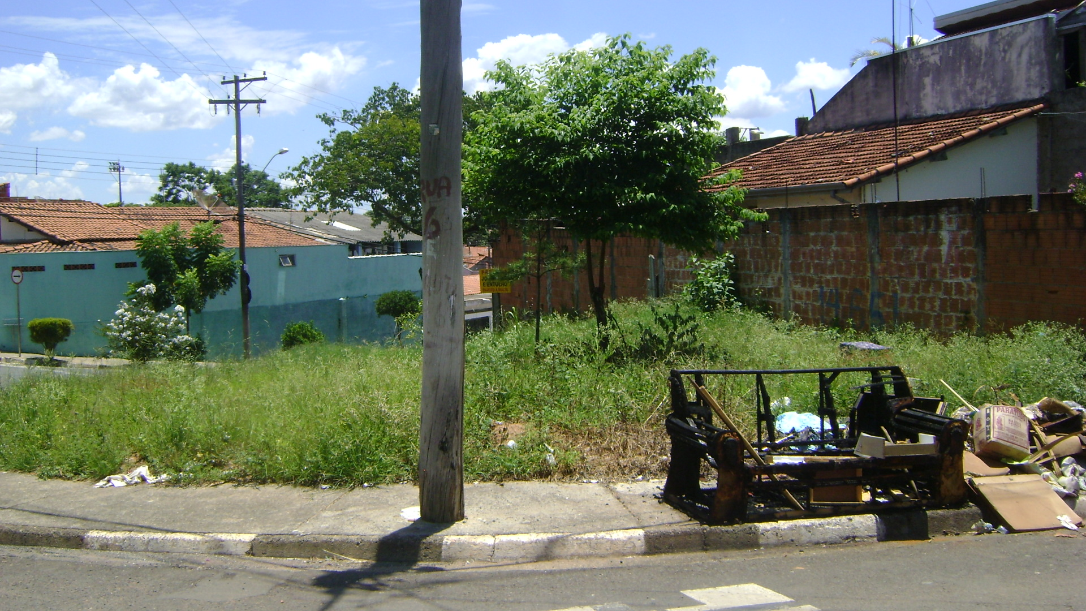

SALA DAS SESSÕES “VEREADOR SANTO RÓTOLLI”, EM 11 DE FEVEREIRO DE 2011.

VEREADOR LUÍS ROBERTO TAVARES

